
SCHEDA PERSONALE
DATI GENERALI
Cognome | PARRINELLO | 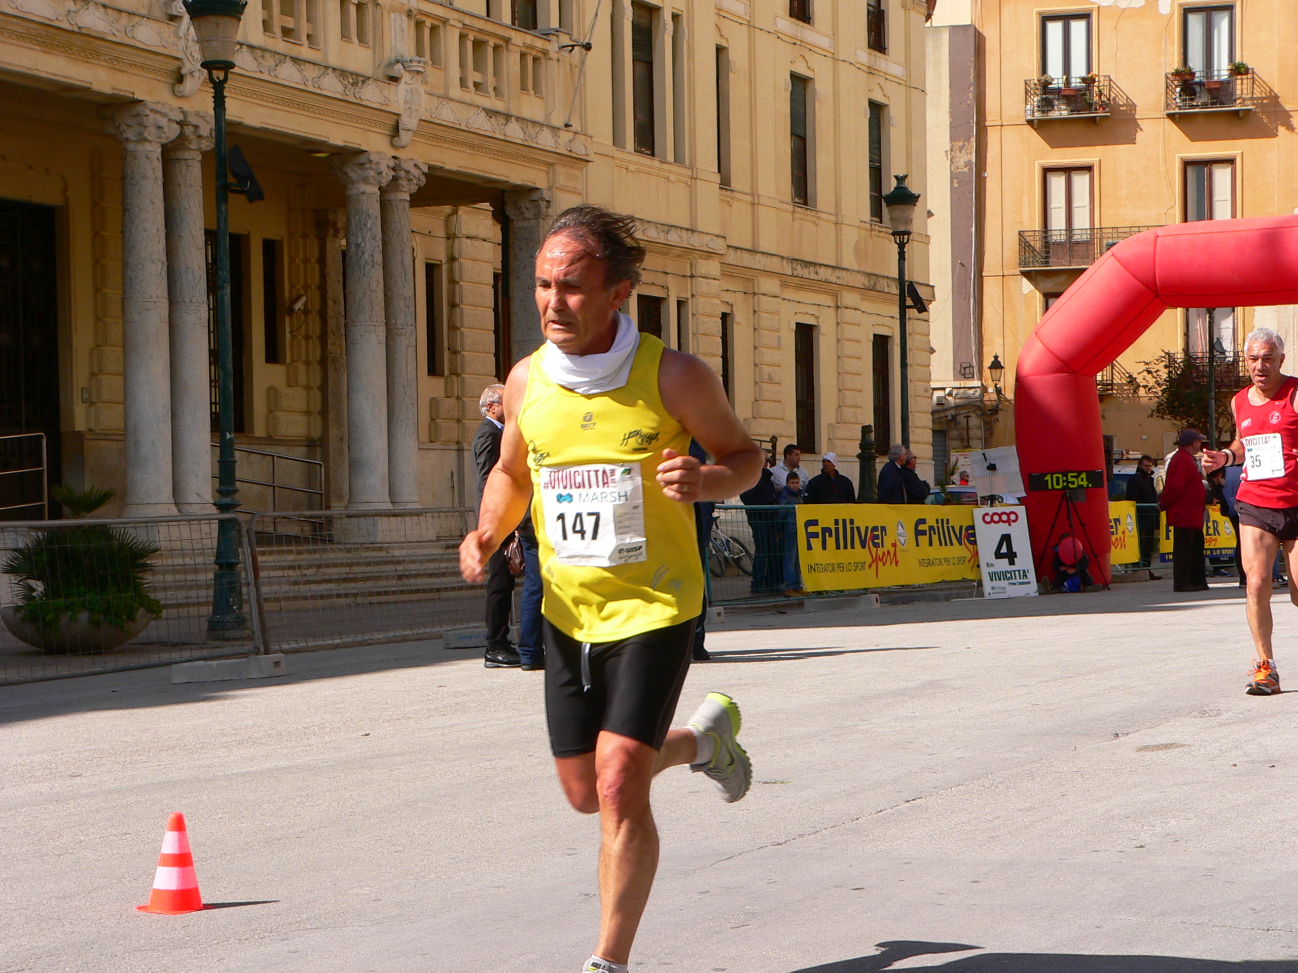
Nome | GIUSEPPE
Data di nascita | 1956
Luogo di nascita | TRAPANI
Socio GPA Valderice dal | 2011
Contatti
Tessera UISP | 150987435
CURRICULUM PODISTICO
Personale Maratona
Personale Maratonina
Personale Km. 10,000
Personale Km. 5,000
Maratone
Maratonine
Classiche

